# ElasticJob项目

## 基本概念

### 分片概念

任务的分布式执行，需要将一个任务拆分为多个独立的任务项，然后由分布式的服务器分别执行某一个或几个分片项。

例如：有一个遍历数据库某张表的作业，现有2台服务器。为了快速的执行作业，那么每台服务器应执行作业的50%。 为满足此需求，可将作业分成2片，每台服务器执行1片。作业遍历数据的逻辑应为：服务器A遍历ID以奇数结尾的数据；服务器B遍历ID以偶数结尾的数据。 如果分成10片，则作业遍历数据的逻辑应为：每片分到的分片项应为ID%10，而服务器A被分配到分片项0,1,2,3,4；服务器B被分配到分片项5,6,7,8,9，直接的结果就是服务器A遍历ID以0-4结尾的数据；服务器B遍历ID以5-9结尾的数据。

### 分片项与业务处理解耦

Elastic-Job并不直接提供数据处理的功能，框架只会将分片项分配至各个运行中的作业服务器，开发者需要自行处理分片项与真实数据的对应关系。

### 个性化参数的使用场景

个性化参数即shardingItemParameter，可以和分片项匹配对应关系，用于将分片项的数字转换为更加可读的业务代码。

例如：按照地区水平拆分数据库，数据库A是北京的数据；数据库B是上海的数据；数据库C是广州的数据。 如果仅按照分片项配置，开发者需要了解0表示北京；1表示上海；2表示广州。 合理使用个性化参数可以让代码更可读，如果配置为0=北京,1=上海,2=广州，那么代码中直接使用北京，上海，广州的枚举值即可完成分片项和业务逻辑的对应关系。

## 核心理念

### 分布式调度

Elastic-Job-Lite并无作业调度中心节点，而是基于部署作业框架的程序在到达相应时间点时各自触发调度。

注册中心仅用于作业注册和监控信息存储。而主作业节点仅用于处理分片和清理等功能。

### 作业高可用

Elastic-Job-Lite提供最安全的方式执行作业。将分片总数设置为1，并使用多于1台的服务器执行作业，作业将会以1主n从的方式执行。

一旦执行作业的服务器崩溃，等待执行的服务器将会在下次作业启动时替补执行。开启失效转移功能效果更好，可以保证在本次作业执行时崩溃，备机立即启动替补执行。

### 最大限度利用资源

Elastic-Job-Lite也提供最灵活的方式，最大限度的提高执行作业的吞吐量。将分片项设置为大于服务器的数量，最好是大于服务器倍数的数量，作业将会合理的利用分布式资源，动态的分配分片项。

例如：3台服务器，分成10片，则分片项分配结果为服务器A=0,1,2;服务器B=3,4,5;服务器C=6,7,8,9。 如果服务器C崩溃，则分片项分配结果为服务器A=0,1,2,3,4;服务器B=5,6,7,8,9。在不丢失分片项的情况下，最大限度的利用现有资源提高吞吐量。

# 整体架构图

[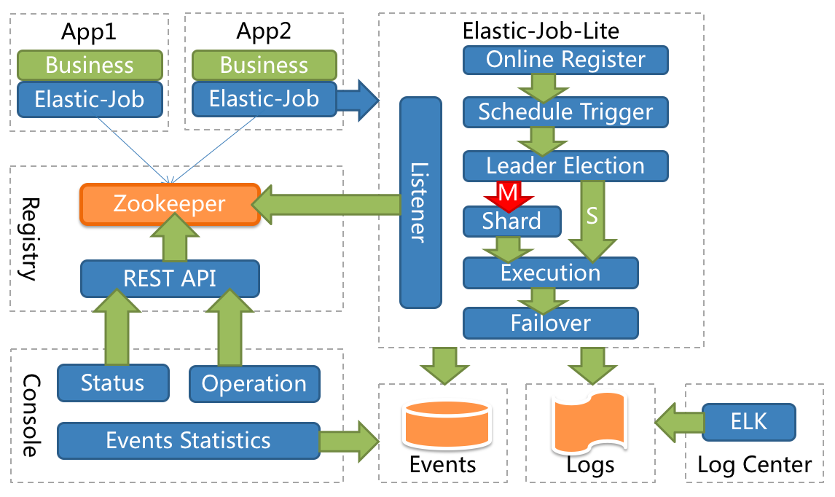](http://ovfotjrsi.bkt.clouddn.com/docs/img/architecture/elastic_job_lite.png)

### ElasticJob的相关依赖

## 引入Maven依赖

<!-- 引入elastic-job-lite核心模块 --><dependency>

<groupId>io.elasticjob</groupId>

<artifactId>elastic-job-lite-core</artifactId>

<version>${latest.release.version}</version></dependency>

<!-- 使用springframework自定义命名空间时引入 --><dependency>

<groupId>io.elasticjob</groupId>

<artifactId>elastic-job-lite-spring</artifactId>

<version>${latest.release.version}</version></dependency>

## 1. 使用API配置启动

### 引入maven依赖

<dependency>

<groupId>com.dangdang</groupId>

<artifactId>elastic-job-lite-core</artifactId>

<version>${latest.release.version}</version></dependency>

### 作业开发

public class MyElasticJob implements SimpleJob {

@Override

public void execute(ShardingContext context) {

switch (context.getShardingItem()) {

case 0:

// do something by sharding item 0

break;

case 1:

// do something by sharding item 1

break;

case 2:

// do something by sharding item 2

break;

// case n: ...

}

}

}

### 作业配置

// 定义作业核心配置

JobCoreConfiguration simpleCoreConfig = JobCoreConfiguration.newBuilder("demoSimpleJob", "0/15 * * * * ?", 10).build();

// 定义SIMPLE类型配置

SimpleJobConfiguration simpleJobConfig = new SimpleJobConfiguration(simpleCoreConfig, SimpleDemoJob.class.getCanonicalName());

// 定义Lite作业根配置

LiteJobConfiguration simpleJobRootConfig = LiteJobConfiguration.newBuilder(simpleJobConfig).build();

### 启动作业

public class JobDemo {

public static void main(String[] args) {

new JobScheduler(createRegistryCenter(), createJobConfiguration()).init();

}

private static CoordinatorRegistryCenter createRegistryCenter() {

CoordinatorRegistryCenter regCenter = new ZookeeperRegistryCenter(new ZookeeperConfiguration("zk_host:2181", "elastic-job-demo"));

regCenter.init();

return regCenter;

}

private static LiteJobConfiguration createJobConfiguration() {

// 创建作业配置

// ...

}

}

## 2. 使用Spring配置启动

<dependency>

<groupId>com.dangdang</groupId>

<artifactId>elastic-job-lite-spring</artifactId>

<version>${latest.release.version}</version></dependency>

### 作业开发

同使用API配置中作业开发

### 作业配置

<?xml version="1.0" encoding="UTF-8"?><beans xmlns="http://www.springframework.org/schema/beans"

xmlns:xsi="http://www.w3.org/2001/XMLSchema-instance"

xmlns:reg="http://www.dangdang.com/schema/ddframe/reg"

xmlns:job="http://www.dangdang.com/schema/ddframe/job"

xsi:schemaLocation="http://www.springframework.org/schema/beans

http://www.springframework.org/schema/beans/spring-beans.xsd

http://www.dangdang.com/schema/ddframe/reg

http://www.dangdang.com/schema/ddframe/reg/reg.xsd

http://www.dangdang.com/schema/ddframe/job

http://www.dangdang.com/schema/ddframe/job/job.xsd

">

<!--配置作业注册中心 -->

<reg:zookeeper id="regCenter" server-lists="yourhost:2181" namespace="dd-job" base-sleep-time-milliseconds="1000" max-sleep-time-milliseconds="3000" max-retries="3" />

<!-- 配置作业-->

<job:simple id="demoSimpleSpringJob" class="xxx.MyElasticJob" registry-center-ref="regCenter" cron="0/10 * * * * ?" sharding-total-count="3" sharding-item-parameters="0=A,1=B,2=C" /></beans>

### 启动作业

将配置Spring命名空间的xml通过Spring启动，作业将自动加载。